

Studijski program: Informatika
Predmet: Projektovanje informacionih sistema

Informacioni sistem za upravljanje kamionskim transportom (MPMTransport)

Predlog rešenja

Predmetni nastavnik
Vladimir Nedić
Saša Stamenović Studenti:
Marija Nikolić025/2024
Mihajlo Todorović 020/2024 Peđa Milosavljević 007/2024

Kragujevac, 2025.

Contents
Informacioni sistem za upravljanje kamionskim transportom (MPMTransport) Predlog 1
rešenja 1
1. Uvod u predlog rešenja 3
2. Opis predloženog informacionog sistema 4
3. SSA analiza sistema 5
3.1 Nivo dekompozicije 6
3.2 Nivo dekompozicije 7

- 2.2Proces 2-PRIJAVLJIANJE NA NALOG .................................................................................................. 8
3.2.4 Proces 4-INTERFACE ....................................................................................................................... 10
- IDEF0 model sistema ....................................................................................................................................... 11
4.1 Dijagram dekompozicije ......................................................................................................................... 12
- MOV ........................................................................................................................................................................ 13

1. Uvod u predlog rešenja
Ovaj dokument predstavlja predlog rešenja informacionog sistema MPMTransport, namenjenog unapređenju i digitalizaciji poslovanja kompanije koja se bavi kamionskim transportom robe. Fokus predloga je na poboljšanju organizacije rada, smanjenju manuelnih aktivnosti i obezbeđivanju boljeg uvida u tokove transporta.

2. Opis predloženog informacionog sistema
MPMTransport je centralizovani informacioni sistem koji objedinjuje upravljanje transportnim nalozima, praćenje vozila i vozača, komunikaciju između učesnika u procesu transporta, kao i vođenje evidencije i izveštavanje.

Predloženo rešenje uključuje:
- analizu postojećih poslovnih procesa,
- modelovanje sistema pomoću SSA i IDEF0 metodologija,
- definisanje strukture podataka kroz MOV,
- izradu osnovnog prototipa korisničkog interfejsa.

Dokument predstavlja konceptualnu osnovu za razvoj sistema i ne predstavlja konačno implementirano softversko rešenje.

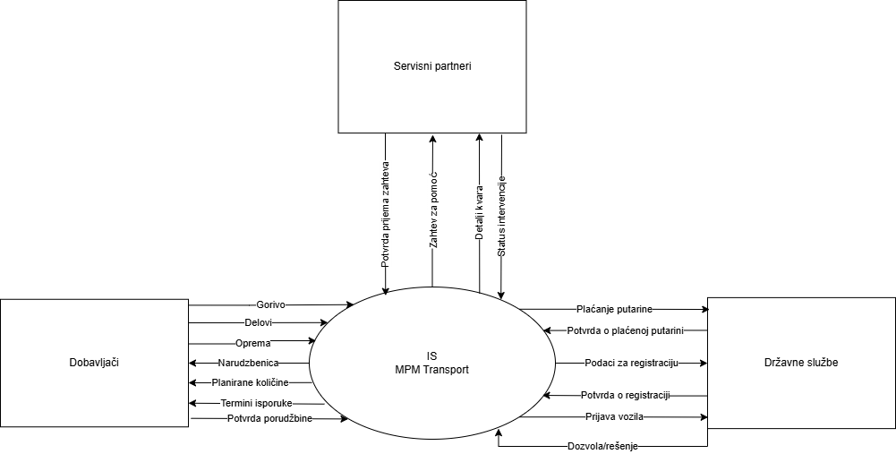
3. SSA analiza sistema
Root

3.1 Nivo dekompozicije
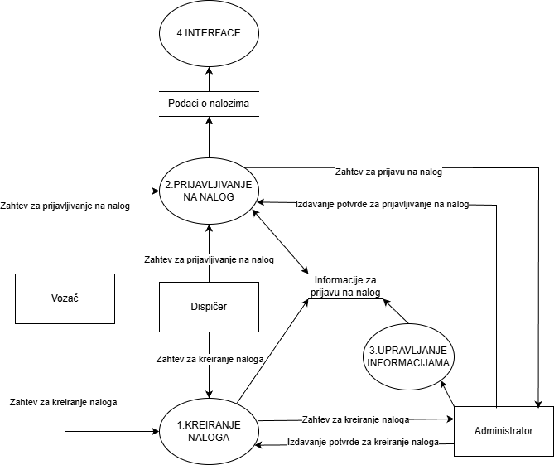

3.2 Nivo dekompozicije

3.2.1 Proces 1-KREIRANJE NALOGA

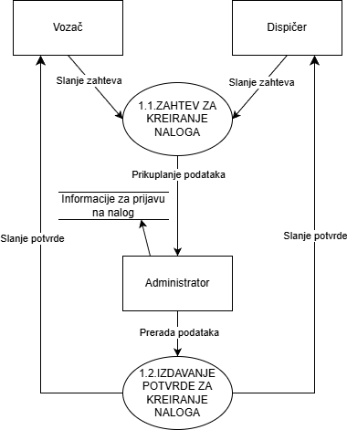

Proces 2-PRIJAVLJIANJE NA NALOG

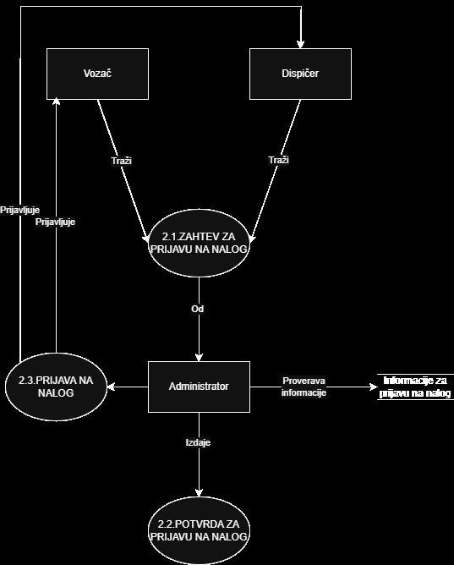

Proces 3- UPRAVLJANJE INFORMACIJAMA
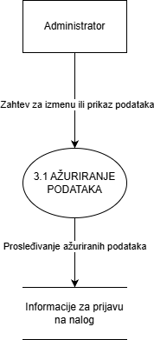

Proces 4-INTERFACE
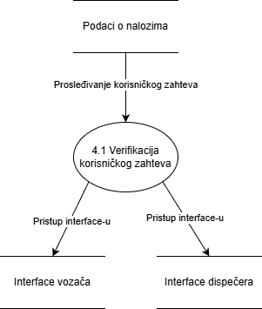

4. IDEF0 model sistema
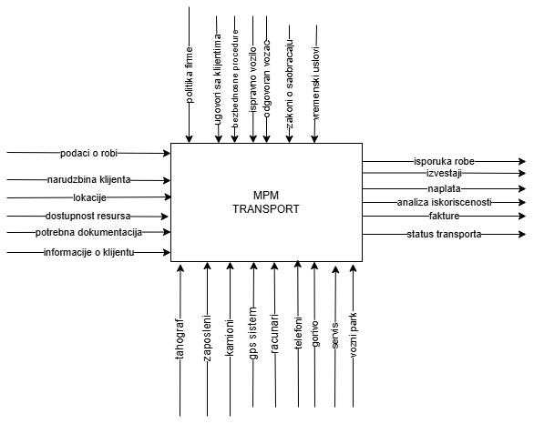

4.1 Dijagram dekompozicije

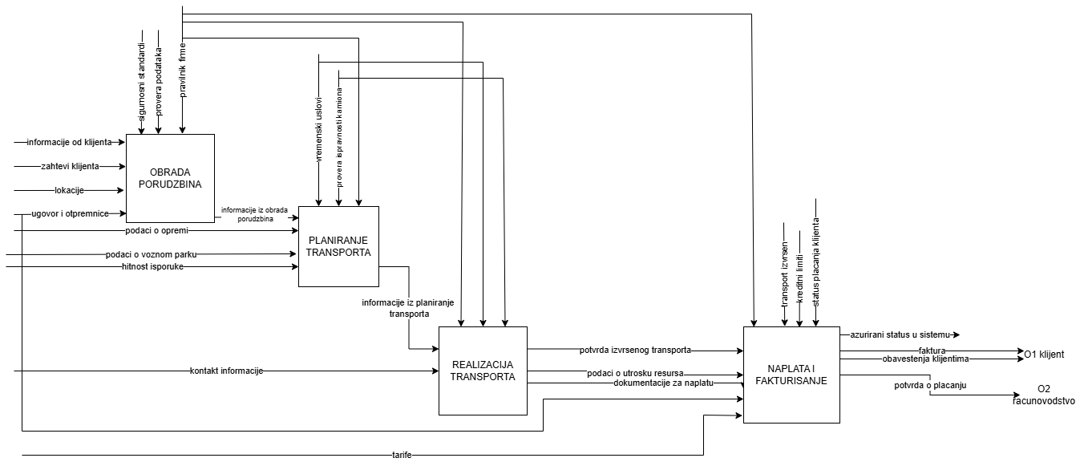

5. MOV

